**ОКОЛНА СРЕДА**

**ГОДИШНИ ДАННИ ЗА 2023 ГОДИНА**

**1. СТАТИСТИКА НА ВОДИТЕ**

През 2023 г. 99.4% от населението на страната е свързано с обществено водоснабдяване. Доставената вода на домакинствата е 250.08 млн.м3, като се отчита незначителен спад спрямо 2022 г. - с 0.4%.

През 2023 г. 4.6% от населението на страната е било на режим на водоснабдяване (поради недостиг на вода), от тях 3.8% на сезонен (под 180 дни) и 0.8% на целогодишен (над 180 дни). Най засегнати от режим на водоснабдяване (поради недостиг на вода) са били областите Плевен - 51.9%, Ловеч - 45.6%, Търговище - 21.4%, и Перник - 14.0%.

През 2023 г. 75.2% от населението на страната е свързано с обществена канализация, от които 67.4% са свързани с пречиствателни станции за отпадъчни води.

През 2023 г. са отчетени 182 бр. действащи селищни пречиствателни станции за отпадъчни води, 76 870 км обществена водопроводна мрежа и 13 193 км обществена канализационна мрежа.

**Фиг. 1. Население с водни услуги**

**2. БИТОВИ ОТПАДЪЦИ**

Генерираните битови отпадъци през 2023 г. възлизат на 3 165 хил. тона. В сравнение с 2022 г. нарастват с 0.24%.

Генерираните битови отпадъци на човек от населението възлизат на 491 кг, което е с 16 кг повече на човек в сравнение с количеството за 2022 година.

Делът обслужвано население от системата за организирано сметосъбиране е 99.94%. В сравнение с 2022 г. се увеличава с 0.01 процентни пункта.

**Фиг. 2. Общо образувани битови отпадъци**

**3. ПУСНАТИ НА ПАЗАРА ОПАКОВКИ**

През 2023 г. на пазара са пуснати 508 хил. тона опаковки, като намалението им спрямо 2022 г. е с 2.86%. Пластмасовите опаковки са 142 хил. тона и при тях се регистрира намаление с 4.41% спрямо 2022 година. При хартиените опаковки се наблюдава увеличение с 4.34% в сравнение с предходната година, като общото им количество през 2023 г. възлиза на 139 хил. тона.

**Фиг. 3. Пуснати на пазара опаковки**

**4. ДЪЛГОТРАЙНИ МАТЕРИАЛНИ АКТИВИ С**

**ЕКОЛОГИЧНО ПРЕДНАЗНАЧЕНИЕ**

Наличността на дълготрайните материални активи с екологично предназначение по отчетна стойност в края на 2023 г. се оценява на 11 483 млн. лева. Спрямо 2022 г. има увеличение от 1.0% (10 092 млн. лева).

В края на годината най-голям е делът на активите за пречистване и отвеждане на отпадъчните води - 35%, следвани от съоръженията за третиране на неопасни и опасни отпадъци - 32%, и за опазване на атмосферния въздух - 27%. За 2022 г. делът на активите по тези направления е съответно 37, 30 и 27%.

**Фиг. 4. Наличност на дълготрайни материални активи с екологично предназначение по основни екологични направления**

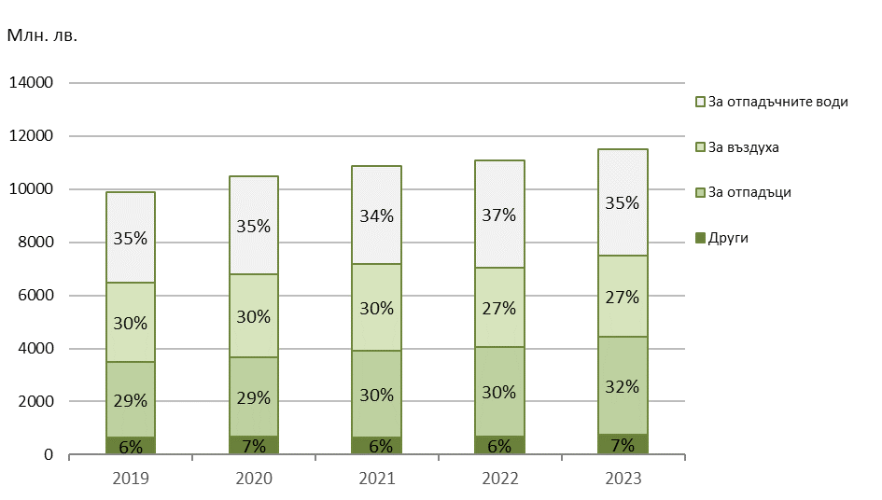

**5. ОБЩИ ПРИХОДИ ОТ ДАНЪЦИ И ТАКСИ И ИЗВЪРШЕНИ РАЗХОДИ**

**ЗА БИТОВИ ОТПАДЪЦИ ОБЩО ЗА СТРАНАТА**

Стойността на приходите на общинските администрации през 2023 г. е 2 472 млн. лева. В сравнение с 2022 г. те нарастват с 5.18%. Част от тези приходи са данъците и таксите за битови отпадъци, чиято стойност през 2023 г. е 782 млн. лв. и тяхното ниво спрямо 2022 г. нараства с 4.0%.

Стойността на разходите за битови отпадъци на общинските администрации през 2023 г. е 693 млн. лв. и спрямо предходната година тенденцията се запазва почти на същите нива (нараства с 0.3%).

**Фиг. 5. Приходи от данъци и такси и разходи за битови отпадъци**

**6. РЕГИСТРИРАНИ ШУМОВИ НИВА**

През 2023 г. са наблюдавани 744 пункта за измерване на нивото на шума, разпределени в 36 населени места, като в 518 пункта са измерени нива над допустимите норми. Градовете с най-голям процент на пунктовете с превишаване на допустимите шумови норми, от всички контролно наблюдавани в съответните градове през 2023 г., са: Видин, Дупница, Кюстендил, Монтана, Плевен, Разград и Силистра.

Градовете с най-голям брой установени превишения на допустимите норми в по-високите честоти, които са и по-опасни за човешкото здраве са: София (столица), Пловдив, Бургас, Стара Загора, Плевен и други.

През 2023 г. 47% от пунктовете с измерени нива над граничната стойност са разположени върху територии, подложени на въздействието на интензивен автомобилен трафик.

През последните години се наблюдава нарастване на броя на пунктовете с измерени нива на шума в най-ниския диапазон, под 58 dB(A). Тук попада една четвърт от контролираните зони.

**Фиг. 6. Наблюдавани пунктове за регистриране на шума**

**7. ЗАЩИТЕНИ ТЕРИТОРИИ И ОБЕКТИ**

През 2023 г. площта на защитените територии в България е 585 500 ха, или 5.3% от територията на страната, което е с 664 ха повече спрямо 2022 година. Към края на 2023 г. в България има 1 047 защитени територии. Природните паркове са с най-голям относителен дял - 43.8% (11 бр.), следвани от националните паркове - 25.8% (3 бр.), резерватите - 13.2% (55 бр.), защитените местности - 13.3% (583 бр.), природните забележителности - 3.1% (352 бр.). С най-малък дял са поддържаните резервати - 0.8% (35 бр.).

През 2023 г. защитените растения от българската флора са 574, а защитените животни - 483 вида. През 2023 г. защитените вековни дървета са 1 415 и са с 25 повече в сравнение с предходната година.

**Фиг. 7. Защитени територии и обекти по категории**

**8. ПОДЗЕМНИ ЗАПАСИ**

През 2023 г. площта на находищата за подземни запаси се е увеличила с 42% и е общо 1 505 хил. дка. Доказаните запаси на кафяви въглища са се увеличили с 2% - 9437 хил. тона спрямо 2022 година. При вероятните запаси на оловно-цинкови руди се регистрира намаление с 1.67% спрямо предходната година - 5 768 хил. тона. Добива на медни руди e намалял с 3.21% като количеството възлиза на 33 555 хил. тона.

**Фиг. 8. Площ на находищата на подземни богатства**

**МЕТОДОЛОГИЧНИ БЕЛЕЖКИ**

**1. СТАТИСТИКА НА ВОДИТЕ**

Данните за статистиката на водите са резултат от провеждането на следните годишни статистически наблюдения:

- „Водоснабдяване, канализация и пречистване“ - изчерпателно наблюдение. Данните се събират от дружествата, извършващи дейностите събиране, пречистване, доставяне на води и събиране, отвеждане и пречистване на отпадъчни води (ВиК/оператори на СПСОВ и напоителни системи);

- „Водопотребление“ - частично статистическо наблюдение, съсредоточено върху по-големите водоползватели. Критерий за обхват - предприятия, за чиято дейност постъпват над 36 хил.м3 вода годишно. Доброволно представят данни и предприятия под този критерий. Изчерпателно се наблюдават предприятията за производство на хидроенергия (ВЕЦ/ПАВЕЦ).

Статистиката на водите се фокусира върху количествените аспекти на водоползването, водоснабдяването, използването на водните ресурси от икономиката и домакинствата, пречистването и отвеждането на отпадъчните води обратно във водните обекти.

**2. БИТОВИ ОТПАДЪЦИ**

Данните за битовите отпадъци се осигуряват чрез специализирано статистическо изследване, обхващащо изчерпателно общинските администрации, в комбинация с административни данни от Изпълнителната агенция по околна среда. Данните за образуваните отпадъци от домакинствата, необхванати от системи за организирано сметосъбиране, са резултат от статистическа оценка.

„Битови отпадъци“ са отпадъците, произхождащи основно от домакинствата, както и подобните отпадъци от административните сгради, търговски обекти, училища и други обществени места.

Данните за показателите и дефинициите за битовите отпадъци съответстват на Закона за управление на отпадъците.

**3. ПУСНАТИ НА ПАЗАРА ОПАКОВКИ**

Данните за пуснатите на пазара опаковки се осигуряват чрез комбинация от изчерпателно статистическо наблюдение и статистическа оценка. В обхвата на наблюдението са включени всички членове на организации по оползотворяване на отпадъци от опаковки и други предприятия, чиято основна дейност е в определени отрасли, произвеждащи опаковани стоки, но не са членове на организации по оползотворяване на отпадъци от опаковки.

Изследват се стопански субекти, които произвеждат и внасят опаковани стоки; осъществяват пакетиране на стоки срещу възнаграждение; пакетират стоки за собствена реализация; произвеждат опаковки и прибори за еднократна употреба.

„Опаковка“ са всички продукти, направени от материал от всякакво естество, използвани, за да се поставят в тях, съхраняват, пренасят, доставят и представят стоки - от сурови материали до обработени стоки - от производителя до ползвателя или потребителя. Артикули, които „не се връщат“ и се използват за същите цели, също се считат за опаковки.

Абревиатурата и кодът, идентифициращи материала, от който е направена дадена опаковка, са в съответствие с Приложение 2 на Наредбата за опаковките и отпадъците от опаковки.

**4. ДЪЛГОТРАЙНИ МАТЕРИАЛНИ АКТИВИ**

**С ЕКОЛОГИЧНО ПРЕДНАЗНАЧЕНИЕ**

Дълготрайните материални активи с екологично предназначение (ДМА - ЕП) са част от общите дълготрайни материални активи в страната.

Дълготрайните материални активи с екологично предназначение включват (1) съоръжения, инсталации и оборудване, необходими за опазване и възстановяване на околната среда по направления (за отпадъчните води, въздуха, земята, обезвреждането на отпадъци, защитата от шума) и (2) апаратура за мониторинг и контрол.

ДМА с екологично предназначение не включват оборудването за опазване на чистотата на въздуха и намаляване на шума и вибрациите в работните помещения, т.е. дейностите за охрана на труда.

**5. ОБЩИ ПРИХОДИ ОТ ДАНЪЦИ И ТАКСИ И ИЗВЪРШЕНИ РАЗХОДИ**

**ЗА БИТОВИ ОТПАДЪЦИ ОБЩО ЗА СТРАНАТА**

Данните за общите приходи от данъци и такси и извършени разходи за битови отпадъци общо за страната се осигуряват чрез изчерпателно специализирано статистическо изследване, обхващащо общинските администрации.

Общите приходи от данъци и такси и извършени разходи за битови отпадъци са съгласно Закона за счетоводството, Националния сметкоплан и Закона за местните данъци и такси. Данните се синхронизират с обявените данни от общинските администрации в Министерство на финансите.

**6. РЕГИСТРИРАНИ ШУМОВИ НИВА**

Информацията за регистрираните шумови нива се осигурява чрез изчерпателно статистическо изследване с административен източник на данните Националния център по обществено здраве и анализи.

Наблюдават се нивата на шума в различни територии и устройствени зони в урбанизираните територии и извън тях.

**7. ЗАЩИТЕНИ ТЕРИТОРИИ И ОБЕКТИ**

Информацията за защитените територии и обекти се осигурява чрез изчерпателно статистическо изследване с административен източник на данните Министерството на околната среда и водите.

„Защитени територии“ в България е обобщено понятие, обхващащо всички паркове, резервати, забележителности и защитени местности. В България през годините са обявени множество такива територии.

Поради затруднения във формирането на административно-териториалните граници на страната данните са представени на национално ниво.

**8. ПОДЗЕМНИ ЗАПАСИ**

Източник на данните е изчерпателно статистическото изследване, обхващащо стопанските субекти, на които са предоставени концесии за добив на подземни богатства, и такива, които са отчели приходи от добивна промишленост за предходната отчетна година.

Предоставят се данни за запасите и ресурсите на подземни природни богатства, които представляват минерални натрупвания в земните недра или на земната повърхност с определена геоложка изученост и икономически интерес.